Documentación Técnica
Script: Generador de Estructura de Carpetas por Analista
Creación automática de carpetas de informes y cargue de archivos Excel desde repositorios

1. Propósito del Script
Este script lee un archivo de control (Excel o CSV) con la asignación de contratos por analista y genera automáticamente la estructura de carpetas de informes. Adicionalmente, busca y copia los archivos Excel de trabaj desde dos repositorios locales (TECNICO y OBLIGACIONES) hacia la carpeta del informe correspondiente, identificando los archivos por el patrón de contrato ZZZZ-YYYY presente en su nombre.

2. Requisitos Previos

2.1 Dependencias Python
Librería | Uso en el script
Pandas | Lectura del archivo Excel o CSV de control
Openpyxl | Motor de lectura/escritura .xlsx requerido por pandas
Sutil | Copia de archivos Excel desde los repositorios hacia las carpetas de informe
Re | Expresiones regulares para detectar el patrón ZZZZ-YYYY en nombres de archivo y carpeta
os / sys | Gestión del sistema de archivos y salida del programa

2.2 Estructura de carpetas requerida
Las siguientes carpetas deben existir en el mismo directorio donde se ejecuta el script:

Carpeta | Contenido esperado | Obligatoria
TECNICO/ | Archivos .xlsx con patrón ZZZZ-YYYY en el nombre (repositorio técnico) | ✓ Sí
OBLIGACIONES/ | Archivos .xlsx con patrón ZZZZ-YYYY en el nombre (repositorio de obligaciones) | ✓ Sí

Nota: si las carpetas TECNICO o OBLIGACIONES no existen, el script continúa sin error pero no copiará archivos de ese repositorio.

2.3 Archivo Excel de entrada
Debe existir exactamente un archivo .xlsx en la misma carpeta donde se ejecuta el script. El archivo es detectado automáticamente por nombre de extensión, no importa el nombre del archivo el script es capaz de tomar el Excel, pero debe haber solo un Excel en la carpeta.

3. Formato del Archivo de Control
El archivo .xlsx o .csv de control debe contener exactamente las siguientes 5 columnas en este orden. El script las lee por posición (índice), no por nombre, por lo que el orden es crítico.

Pos. | Columna | Descripción y uso | Tipo esperado
0 | RESPONSABLE | Nombre del analista responsable. Se convierte a MAYÚSCULAS y es el nombre de la subcarpeta dentro de ANALISTAS/ | Texto
1 | CONTRATO | Código del contrato con formato ZZZZ-YYYY (ej: 2024-0031). Se usa para nombrar la carpeta del informe y para buscar Excels en los repositorios. | Texto
2 | MES ACTUAL | Mes al que corresponde el informe (número 1-12). Se convierte al nombre del mes en español para nombrar la carpeta. | Entero (1-12)
3 | MES CREACION | Mes en que inició el contrato. Se usa para calcular el número de informe: (Mes Actual - Mes Creación) + 1 | Entero (1-12)
4 | AÑO | Año del informe. Aparece en el nombre de la carpeta del informe. | Entero (ej: 2025)

Advertencia: si alguna columna tiene un valor no convertible a entero (MES ACTUAL, MES CREACION, AÑO), la fila produce una carpeta llamada ERROR_EN_FILA y es omitida con un aviso en consola.

4. Fórmula del Nombre de Carpeta
El nombre de cada carpeta de informe se construye con la siguiente fórmula:

INFORME {N} {MES_TEXTO} {AÑO} {CONTRATO}

Componente | Cálculo | Ejemplo
N | (MES ACTUAL - MES CREACION) + 1 | MES ACTUAL=5, MES CREACION=3 → N=3 → '03'
MES_TEXTO | Nombre del mes en español según MES ACTUAL | 5 → 'MAYO'
AÑO | Valor directo de la columna AÑO | 2025
CONTRATO | Valor directo de la columna CONTRATO | 2024-0031

Ejemplo completo: RESPONSABLE=CARLOS, CONTRATO=2024-0031, MES ACTUAL=5, MES CREACION=3, AÑO=2025 genera la carpeta:

ANALISTAS/CARLOS/INFORME 03 MAYO 2025 2024-0031/

5. Búsqueda y Copia de Archivos Excel
Antes de procesar las filas, el script indexa todos los .xlsx de las carpetas TECNICO/ y OBLIGACIONES/. Para cada archivo encontrado, extrae el primer patrón ZZZZ-YYYY de su nombre usando la expresión regular \d{4}-\d{4} y lo registra en un diccionario.

Al crear la carpeta de cada informe, el script busca en el nombre del informe el mismo patrón ZZZZ-YYYY. Si hay coincidencia, copia todos los archivos Excel asociados a ese contrato hacia la carpeta del informe.

Caso | Comportamiento
Se encuentran Excels para el contrato | Se copian todos los archivos al directorio del informe. Se imprime el nombre de cada archivo copiado.
No hay Excels para el contrato | Aviso en consola: '⚠️ No se encontraron Excel para ZZZZ-YYYY'. La carpeta se crea igualmente vacía.
La carpeta TECNICO u OBLIGACIONES no existe | Se omite esa carpeta silenciosamente. El script continúa.
El archivo no tiene patrón ZZZZ-YYYY en el nombre | El archivo no es indexado y no se copia.

6. Archivos de Salida
El finalizar, el script exporta el DataFrame completo (incluyendo la columna calculada NOMBRE_CARPETA) al archivo resultado_prueba_carpetas.xlsx en el directorio de trabajo. Este archivo sirve como registro de auditoría de las carpetas generadas.
Se hace la creación de las carpetas por analista incluyendo el INFORME TECNICO Y EVALUACIONES CONTRACTUALES

El script crea la siguiente jerarquía dentro del directorio de trabajo:

ANALISTAS/
├── CARLOS/
│ ├── INFORME 01 MARZO 2025 0031-2024/
│ │ ├── 0031-2024 INFORME TECNICO.xlsx
│ │ └── 0031-2024 EVALUACION DE OBLIGACIONES CONTRACTUALES.xlsx
│ └── INFORME 02 ABRIL 2025 0332-2024/
├── MARIA/
│ └── INFORME 01 MAYO 2025 0010-2025/
│ └── 0010-2025 INFORME TECNICO.xlsx
│ └── 0010-2025 EVALUACION DE OBLIGACIONES CONTRACTUALES.xlsx

7. Instrucciones de Ejecución
Paso 1. Colocar en la misma carpeta: el script .py y el archivo de control .xlsx o .csv.
Paso 2. Asegurarse de que las carpetas TECNICO/ y OBLIGACIONES/ existen en el mismo directorio y contienen los Excels con el número de contrato en su nombre.
Paso 3. Ejecutar:
python script_carpetas.py
Paso 4. Revisar la carpeta ANALISTAS/ con la estructura generada y el archivo resultado_prueba_carpetas.xlsx con el registro de resultados.

8. Validaciones y Mensajes
Condición | Mensaje / Comportamiento | Solución
No existe ningún .xlsx o .csv | ❌ No se encontró ningún archivo .xlsx o .csv → sys.exit() | Colocar el archivo de control en la misma carpeta del script
Hay más de un archivo de control | ⚠️ Lista los archivos detectados. Usa el primero automáticamente. | Dejar solo un archivo de control en la carpeta
Error al leer los datos de una fila (valores no numéricos en meses o año) | ⚠️ Fila N omitida por error. La carpeta ERROR_EN_FILA no se crea. | Verificar que MES ACTUAL, MES CREACION y AÑO sean números enteros
Contrato sin Excels en repositorios | ⚠️ No se encontraron Excel para ZZZZ-YYYY | Verificar que los archivos en TECNICO/ u OBLIGACIONES/ incluyan el número de contrato en su nombre
Filas completamente vacías en el Excel | Se eliminan automáticamente con df.dropna(how='all') | No requiere acción

9. Mensajes de Consola
Mensaje | Significado
📄 Archivo detectado: nombre.xlsx | El script encontró y usará ese archivo de control
⚠️ Se encontraron varios archivos: [lista] | Más de un archivo de control. Se usa el primero.
✅ Carpeta creada: ruta/completa | Carpeta de informe creada exitosamente
📎 Excel copiado: nombre_archivo.xlsx | Archivo Excel copiado desde repositorio hacia la carpeta del informe
⚠️ No se encontraron Excel para ZZZZ-YYYY | No hay archivos indexados para ese contrato en ningún repositorio
⚠️ Fila N omitida por error | Error al procesar la fila N (valores inválidos en meses o año)
🎉 Proceso finalizado correctamente | Todas las filas válidas fueron procesadas

10. Diagrama de Flujo
Flujo completo de ejecución del script:
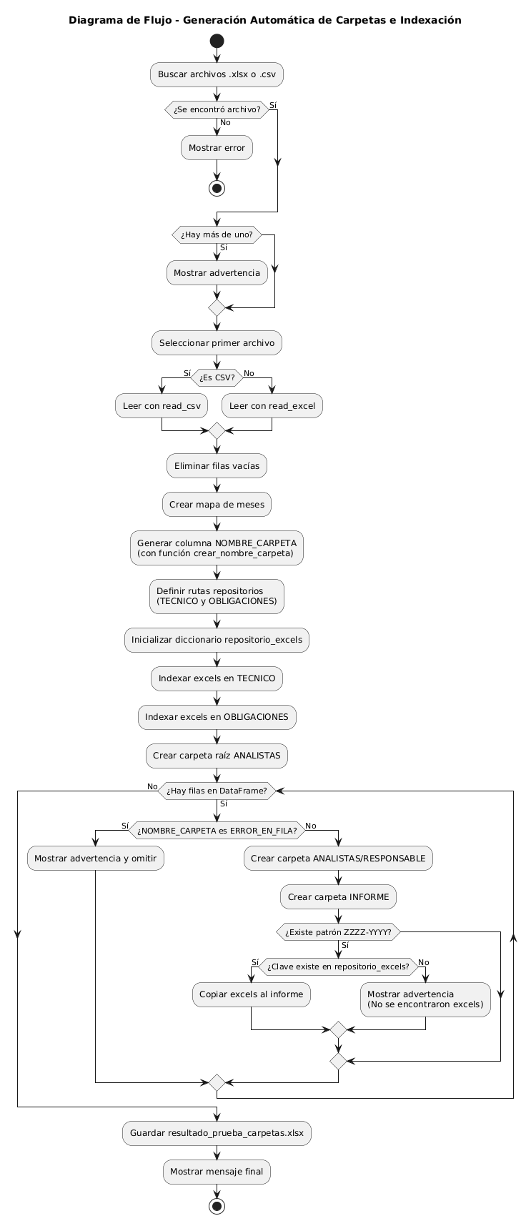


11. Salida esperada
Creación de Excel resultado_prueba_carpetas.xlsx, en el directorio de trabajo.
Creación de la carpeta Analista, en el directorio de trabajo, con la siguiente estructura por:

ANALISTAS/
├── Anlista1/
│ ├── INFORME 01 MARZO 2025 0001-2024/
│ │ ├── 0001-2024 INFORME TECNICO.xlsx
│ │ └── 0001-2024 EVALUACION DE OBLIGACIONES CONTRACTUALES.xlsx
│ ├── INFORME 01 MARZO 2025 0002-2024/
│ │ ├── 0002-2024 INFORME TECNICO.xlsx
│ │ └── 0002-2024 EVALUACION DE OBLIGACIONES CONTRACTUALES.xlsx
├── Anlista2/
│ ├── INFORME 01 MARZO 2025 0003-2024/
│ │ ├── 0003-2024 INFORME TECNICO.xlsx
│ │ └── 0003-2024 EVALUACION DE OBLIGACIONES CONTRACTUALES.xlsx
│ ├── INFORME 01 MARZO 2025 0004-2024/
│ │ ├── 0004-2024 INFORME TECNICO.xlsx
│ │ └── 0004-2024 EVALUACION DE OBLIGACIONES CONTRACTUALES.xlsx

ELABORADO POR
Nombre | Cargo | Fecha de Elaboración | Firma
Daniel Felipe Gonzalez Beltran | Gestor de Información. | 26/02/2026 | 

REVISADO POR
Nombre | Cargo | Fecha de Revisión. | Firma
Isabel Montes Castro | Director Medico | 26/02/2026
Maria Eugenia Cely Melo | Coordinador De Interventoría | 26/02/2026

